№ п/п | Наименование товара, работ, услуг | Ед. изм. | Кол-во | Технические, функциональные характеристики
 |  |  |  | Показатель (наименование комплектующего, технического параметра и т.п.) | Описание, значение
1. | Грибок  МФ 3.05  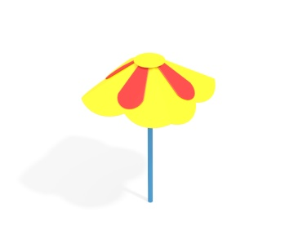 | шт. | 1
 |  |  |  | Высота (мм) | 2500(± 10мм)
 |  |  |  | Длина (мм) | 1600(± 10мм)
 |  |  |  | Ширина (мм) | 1600(± 10мм)
 |  |  |  | Применяемые материалы
 |  |  |  | Декоративные фанерные элементы | водостойкая фанера марки ФСФ сорт не ниже 2/2 толщиной не менее 15 мм (± 2мм) все углы фанеры должны быть закругленными, радиус не менее 20 мм, ГОСТ Р 52169-2012.
 |  |  |  | Каркас | В кол-ве 1 шт. Должен быть выполнен из трубы диаметром не менее 76 мм и из профильной трубы сечением не менее 25х50 мм, покрашены полимерной порошковой краской.
 |  |  |  | Крыша | В кол-ве 1 шт. Скат крыши должен быть выполнен из влагостойкой фанеры марки ФСФ сорт не ниже 2/2 и толщиной не менее 24 мм. Накладки крыши в виде лепестков и серединки цветка выполнены из фанеры толщиной не менее 15 мм.
 |  |  |  | Материалы | Влагостойкая фанера должна быть марки ФСФ сорт не ниже 2/2, все торцы фанеры должны быть закругленными, радиус не менее 20мм, ГОСТ Р 52169-2012 и окрашенная двухкомпонентной краской, специально предназначенной для применения на детских площадках, стойкой к сложным погодным условиям, истиранию, устойчивой к воздействию ультрафиолета и влаги. Металл покрашен полимерной порошковой краской. Заглушки пластиковые, цветные. Все метизы оцинкованы.
 |  |  |  | Описание | Грибок состоит из металлического каркаса и фанерной четырехскатной крыши с декоративными фанерными накладками.

